Орловская область, Ливенский район
Муниципальное бюджетное общеобразовательное учреждение
«Сахзаводская средняя общеобразовательная школа»

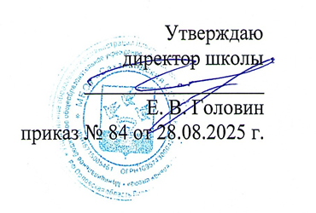
График проведения
административных контрольных работ

Класс | Предмет | Цель
Октябрь

5 | Математика | Выявить уровень подготовленности обучающихся на данный период, формирование УУД, пробелы в знаниях за предыдущий год.
5 | Русский язык
9,11 | Русский язык
9,11 | Математика
Ноябрь-декабрь

9 | Обществознание  (контрольные срезы) | Проверить сформированность компетенций по предметам, по которым обучающиеся получили низкие результаты на ГИА в 2025 году.
8-9 | География
Январь

9 | Русский язык  (контрольные срезы) | Состояние изучения предметов в классах, выходящих на государственную итоговую аттестацию.
9 | Математика  (контрольные срезы)
11 | Русский язык  (контрольные срезы)
11 | Математика  (контрольные срезы)
6-7, 10 | История  (контрольные срезы) | Выявить уровень подготовленности обучающихся по предмету на данный период.
Апрель

1-3 | Комплексные работы  (итоговая диагностика) | Контроль за усвоением программного материала. Проверка сформированности УУД.

